Četvrtak
Sat 2= PERP
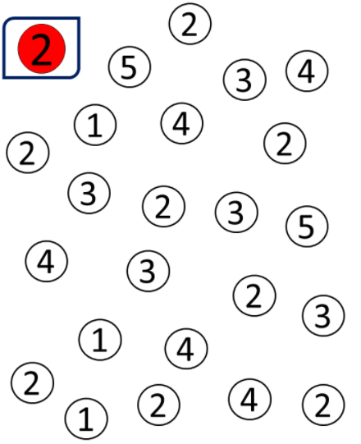
Pronađi i crvenom bojicom zaokruži broj 2.

Sat 3= Hrvatski jezik
Pročitaj slovo a, slovo i i slovo o. Na kraju nabroji riječi koje počinju svakim slovom.

ČITAMO SLOVA

i i i i i i i i
I I I I I I I I

a a a a a a
A A A A A A

o o o o o
O O O O O

Sat 4= Priroda i društvo
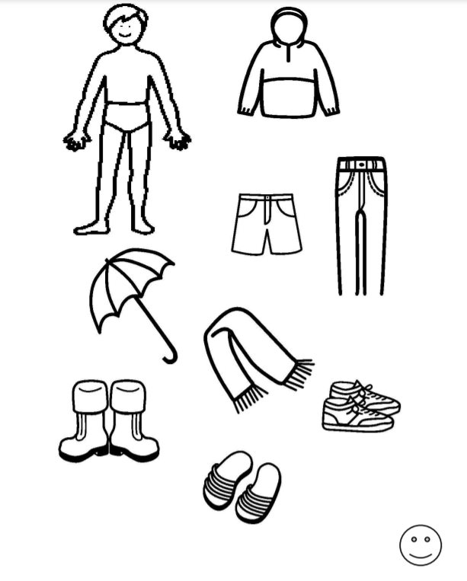
Oboji (F.H. – ne bojiš, samo prekrižiš) odjeću prikladnu za jesen.

Sat 5= Tjelesna i zdravstvena kultura
Danas se krećeš na različite načine. Najprije se kreći poput ptice. Raširi svoja krila (svoje ruke) i kreći se po prostoru, mašući rukama gore-dolje. Kada član obitelji pljesne, znači da je vrijeme za promjenu pokreta. Nakon pljeska se počneš kretati poput medvjeda i puziš.
Igra završava kada roditelj 4 puta pljesne.

